ПОЛОЖЕНИЕ
о проведении районного этапа
интеллектуально – познавательной игры-путешествия
«ЛЮБИМЫЙ УГОЛОК РОССИИ»,
посвященной празднованию Дня города

- ОБЩИЕ ПОЛОЖЕНИЯ
Настоящее положение регламентирует сроки, порядок и условия проведения районного этапа интеллектуально-познавательной игры-путешествия «Любимый уголок России» (далее – конкурс) среди обучающихся 3-х классов общеобразовательных организаций Советского района города Брянска.
Конкурс проводится управлением образования Брянской городской администрации рамках празднования Дня города.
Непосредственную организацию и проведение конкурса осуществляет МБУДО «Центр внешкольной работы Советского района» г. Брянска.
Цель: создание условий для приобщения обучающихся к изучению истории родного края, создание оптимальных условий для патриотического воспитания школьников.
Задачи:
- знакомство с историей родного края;
- содействие развитию у обучающихся познавательных интересов, кругозора, поисковой деятельности;
- воспитание у обучающихся чувства патриотизма, гордости, любви и уважения к родному краю, стране;
- приобщение учащихся к славным традициям своего народа;
- развитие памяти, внимания, интеллекта.

- УЧАСТНИКИ КОНКУРСА:
В конкурсе принимают участие команды обучающихся 3-х классов общеобразовательных организаций Советского района города Брянска.
Каждое общеобразовательное учреждение представляет на конкурс 1 команду. Состав команды 6 человек, включая капитана.

- СРОКИ И МЕСТО ПРОВЕДЕНИЯ КОНКУРСА
Конкурс проводится в форме игры-путешествия 17 октября 2025 года в 12-00 на базе МБОУ «Средняя общеобразовательная школа №72» г.Брянска по адресу: ул. Счастливая, 4.

- ПОРЯДОК И УСЛОВИЯ ПРОВЕДЕНИЯ КОНКУРСА
Для участия в конкурсе необходимо до 13 октября 2025г прислать заявку на электронную почту МБУДО «Центр внешкольной работы Советского района» г.Брянска - konkurs32sov@yandex.ru . В день проведения конкурса необходимо иметь оригинал заявки по форме (Приложение №1) и заявление-согласие на обработку персональных данных каждого участника (Приложение №2).
ОБЯЗАТЕЛЬНЫМ условием является регистрация каждого участника конкурса через систему Навигатор – https://xn--32-kmc.xn--80aafey1amqq.xn--d1acj3b/activity/11514/?date=2025-10-17 .
Принимая участие в конкурсе, и регистрируясь на мероприятие через платформу «Навигатор», каждый участник (законный представитель участника) дает согласие на обработку персональных данных обучающегося (Ф.И.О. участника, название образовательного учреждения, возраст/класс).
Также участники (законные представители участников) предоставляют организаторам право на размещение фото- и видеоматериалов с конкурса с их участием на официальном сайте МБУДО «Центр внешкольной работы Советского района» г. Брянска и на госпаблике учреждения, а также использовать их в своей деятельности с сохранением информации об участниках конкурса.

СОДЕРЖАНИЕ КОНКУРСА:
Конкурс проходит в форме состязания между командами. Форма одежды должна быть выдержана в едином стиле (командные элементы одежды, головные уборы и др.).
Обязательно наличие сменной обуви у всех участников!
Участники конкурса должны обладать знаниями по истории, памятным местам, наиболее известным архитектурным сооружениям, символике, знаменитым землякам г. Брянска, растительному миру Брянского края. Каждая команда должна быть готова произнести название и девиз вне контекста визитной карточки.
Конкурс проводится в форме путешествия по станциям:
- «Символика» - конкурсантам необходимо знать слова гимна Брянской области, а также как выглядит герб г. Брянска, что символизируют его детали и цвета (в последней редакции согласно информации, расположенной на сайте Брянской городской администрации, государственному геральдическому регистру РФ №10000, сайту Правительства Брянской области).
- «Любимый уголок» - участникам предлагается собрать пазл Брянской области, состоящий из районов нашего региона.
- «Город древний - город молодой» - филлворд (тип кроссворда, представляющий из себя поле с заполненными буквами, среди которых необходимо отыскать определённые слова) по истории Брянщины, включающий в себя слова, связанные с символикой Брянской области (гимн, герб, флаг), известными людьми Брянщины, памятными и культурными объектами нашего города, общеизвестными историческими фактами. Количество баллов определяется количеством найденных слов.
- «Зеленая книга Брянщины» - растения и животные Брянской области. Участники конкурса должны знать растения, произрастающие на территории Брянской области, их описание и лекарственные свойства: чабрец, бессмертник, боярышник, зверобой, душица, лопух, медуница, тысячелистник, цикорий, череда. Назвать животных Брянской области, объединённых в одной картинке (изображение создано Нейросетью): медведь; олень; волк; бобр; ёж; лиса; лось; кабан; белка; заяц.
- «Знаменательные даты» - команде предлагается назвать основные даты исторических событий (событие, соответствующее дате) из истории развития г. Брянска.
Участники конкурса должны знать:
- Год основания Брянска (985 г.);
- Первое упоминание Брянска в летописи (1146 г.);
- Дата образования Брянской области (5 июля 1944 г.);
- Дата Освобождения Брянска от немецко-фашистских захватчиков (17 сентября 1943г.);
- Год основания посёлка Бежица (1865 г.);
- Дата заложения кургана Бессмертия (7 мая 1967 г.);
- Присвоение Брянску звания «Город воинской славы» (25 марта 2010 г.);
- Дата присоединения г. Бежицы к г. Брянску (2 июня 1956 г.);
- Дата основания Советского, Фокинского, Володарского районов (22 июня 1951 г.)
- «Историческая мозаика» - викторина по памятным местам г. Брянска.

Участники должны уметь узнавать визуально следующие архитектурные сооружения и памятные места Брянска: ТЮЗ, Драмтеатр, Цирк, Театр кукол, Дворец единоборств им. А.И.Осипенко, ДДиЮТ им. Ю.А.Гагарина, памятники А.И. Виноградову, П.М. Камозину, Д.Н. Медведеву, Ю.А. Гагарину, Ф.И. Тютчеву, А. Пересвету и сказателю Бояну, И.Л. Паристому, И.Е. Кустову, В.С. Рябку, В.И. Сафроновой, В. Володарскому, памятник воинской и партизанской славы на площади Партизан, Курган Бессмертия, памятный знак в честь присвоения Брянску звания «Город воинской славы», памятник героям-комсомольцам, памятник 1000-летия Брянска, памятник лётчикам, памятник воинам–водителям, Мемориальный комплекс жертв-узников концлагеря Дулаг-142 с массовыми захоронениями 1941-1943 гг., Памятный знак воинам Брянского фронта (располагается в Володарском районе), памятник «Весна 45-го года» (располагается в Бежицком районе).
- «Знаменитые земляки» - участникам необходимо сопоставить фотографии известных людей с их основными занятиями (Приложение № 3): А.А. Перовский, М.И. Блантер, П.И. Губонин, П.М. Камозин, А.А. Морозов, М.К. Тенишева, А.А. Фроленков, А.А. Большунов, В.М. Афанасьев, А.И. Осипенко.
- «Мы - дети Брянщины» - домашнее задание (визитная карточка).
Выступление команды в очном формате в любой творческой форме, в обязательном порядке включающее в себя название команды, девиз, эмблему и соответствующее теме празднования Дня города Брянска. Продолжительность выступления - не более 3 минут. В номере обязательно участие всей команды.
Критерии оценки домашнего задания:
- соответствие теме;
- оригинальность;
- творческий подход;
- яркость и выразительность;
- исполнительское мастерство;
- соблюдение регламента.
Аудио- и видеоматериалы для участия в конкурсном задании «Мы – дети Брянщины» должны быть предоставлены исключительно на флэш-накопителе, качественны и подписаны (образовательная организация и название трека, соответствующего музыкальному заданию), а, при наличии нескольких треков, используемых для одного задания, пронумерованы. Форматы для аудиоматериалов – MP3, wav. Форматы для видеоматериалов – MP4, avi; частота кадров – не более 30 к/сек; максимальное разрешение – 1920х1080; соотношение сторон – 4:3, 16:9. Соотношение сторон для презентации Microsoft Power Point – 4:3!
ВНИМАНИЕ!!!! Аудио- и видеоинформация не должна содержать ненормативную лексику, нести в себе пропаганду насилия, расовой, национальной или религиозной нетерпимости, курения, алкоголизма, наркомании.
Порядок выступления участников определяется порядком прибытия участников на мероприятие.

- ОТВЕТСТВЕННОСТЬ ЗА ЖИЗНЬ И ЗДОРОВЬЕ
Ответственность за жизнь и здоровье участников во время проведения конкурса возлагается на руководителей команд и организаторов конкурса. Руководители команд несут ответственность за безопасную доставку команд к месту проведения конкурса и обратно, а также за проведение инструктажа по технике безопасности и правилам поведения во время проведения конкурса.

- ПОДВЕДЕНИЕ ИТОГОВ
Победители и призёры определяются по сумме баллов, набранных командами в конкурсных заданиях, и награждаются грамотами организаторов конкурса. Оргкомитет оставляет за собой право определить победителей в номинациях. Домашнее задание оценивается отдельно.
Жюри оставляет за собой право присуждения дополнительных номинаций.
Информация об итогах конкурса будет размещена на официальных информационных ресурсах Центра не позднее 21 октября 2025 года:
- Сайт МБУДО «Центр внешкольной работы Советского района» г.Брянска - https://cvrsov.ru/
- Госпаблик ВК МБУДО «Центр внешкольной работы Советского района» г.Брянска - https://vk.com/cvrbryansk
Победители районного этапа (2 команды от района) направляются для участия в городском этапе конкурса, который пройдет 23 октября 2024г в 13-00 в МБУДО «Центр внешкольной работы» г.Брянска.

- ЗАКЛЮЧИТЕЛЬНЫЕ ПОЛОЖЕНИЯ
Вопросы, не отражённые в настоящем Положении, решаются организаторами исходя из своей компетенции, в рамках сложившейся ситуации и на основании действующего законодательства Российской Федерации.

Приложение №1

ЗАЯВКА
на участие в городской интеллектуально – познавательной игре-путешествии
«Любимый уголок России»
Название команды______________________________________

№  п/п | Ф. И. участников команды | Образовательное учреждение, класс

Руководитель команды ______________________________________________ (ФИО полностью, контактные телефоны)
Руководитель образовательного учреждения_____________________________
^{(подпись, расшифровка)}
М.П.
---------------------------------------------------------------------------------------------------------------------------------
Приложение №2

Директору МБУДО «Центр
внешкольной работы Советского района»
г. Брянска
О.Н. Поморцевой
родителя _______________________
(фамилия, имя, отчество ребёнка)
________________________________,
учащегося ______________________
(образовательное учреждение, класс)
________________________________

ЗАЯВЛЕНИЕ-СОГЛАСИЕ
НА ОБРАБОТКУ ПЕРСОНАЛЬНЫХ ДАННЫХ
Я,___________________________________________________________, проживающий(ая) по адресу: _____________________________________________________________________________, в соответствии с требованиями статьи 9 Федерального закона от 27.07.2006 № 152-ФЗ «О персональных данных» подтверждаю своё согласие на обработку МБУДО «Центр внешкольной работы Советского района» г. Брянска персональных данных моего ребёнка (сына, дочери) _______________________________________, участника районного этапа интеллектуально-познавательной игры-путешествия «Любимый уголок России», включающих следующие данные:
- фамилия, имя, отчество;
- школа, класс.
Я поставлен(а) в известность, что на мероприятии проводится фото и видеосъемка и согласна на участие моего ребенка в интервью, фото и видео съемке, а также разрешаю редактировать и использовать фотографии и видеозаписи в некоммерческих целях, включая печатную продукцию, размещение в сети Интернет и других средствах, не противоречащих действующему законодательству.
Согласие распространяется на время проведения районного этапа интеллектуально-познавательной игры-путешествия «Любимый уголок России». Оставляю за собой право отозвать своё согласие посредством составления соответствующего письменного документа.

Подпись______________ ________________________
(фамилия, имя, отчество родителя)

Приложение №3

Афанасьев В.М.  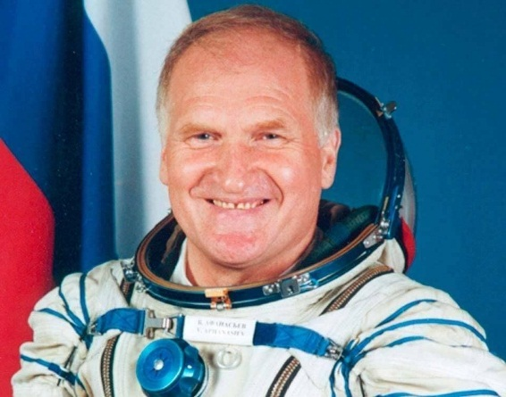 | Большунов А.А.  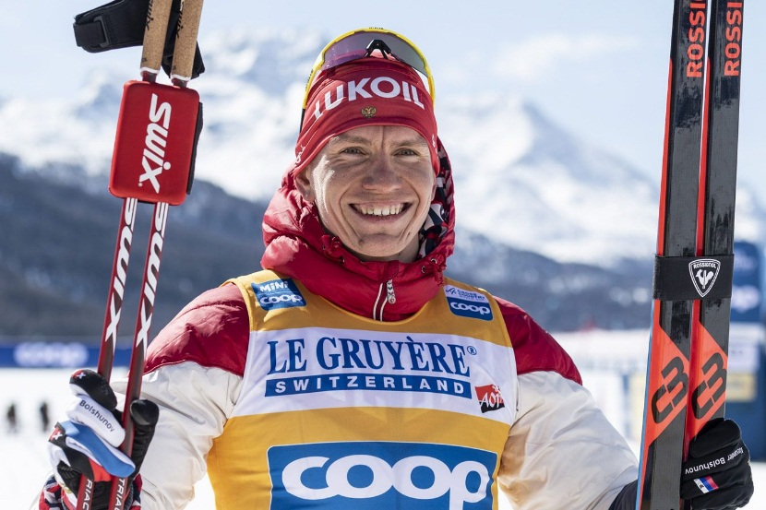
Осипенко А.И.   | Перовский А.А.  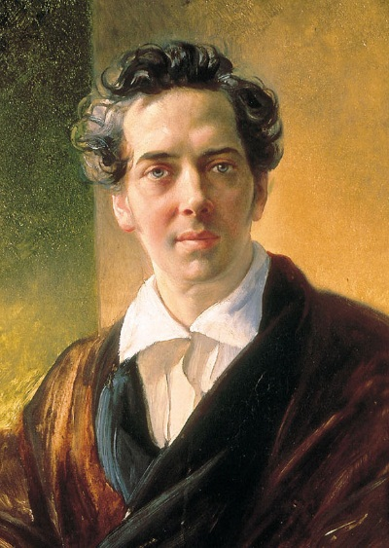
Губонин П.И.  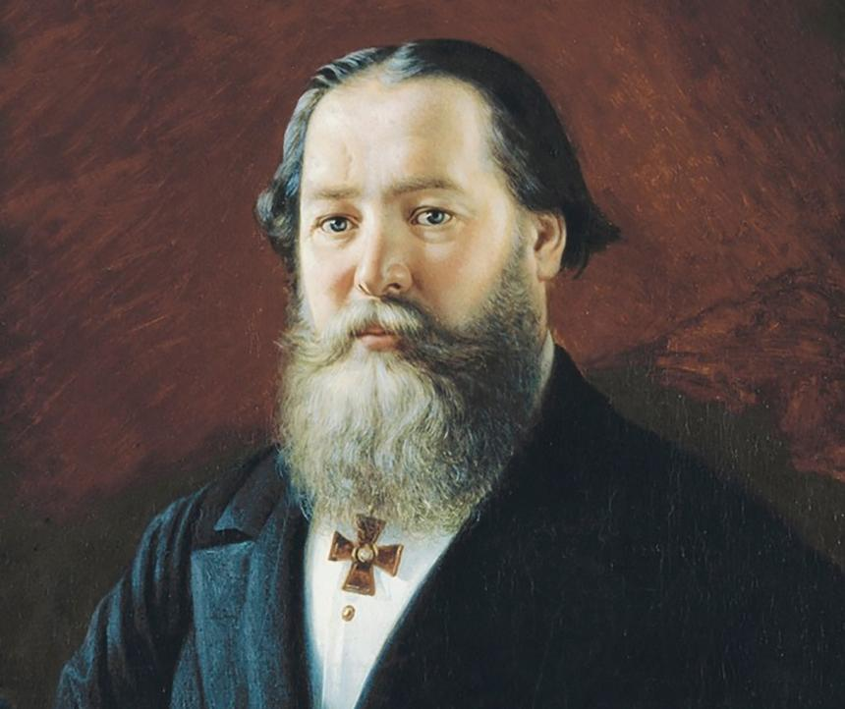 | Камозин П.М.  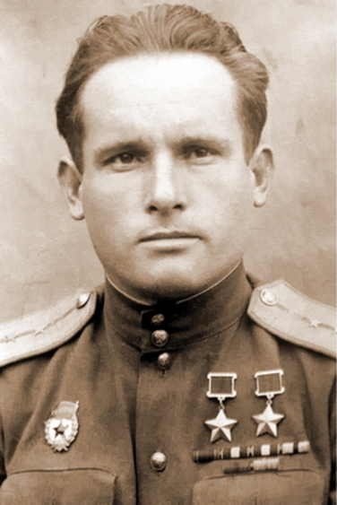
Блантер М.И.  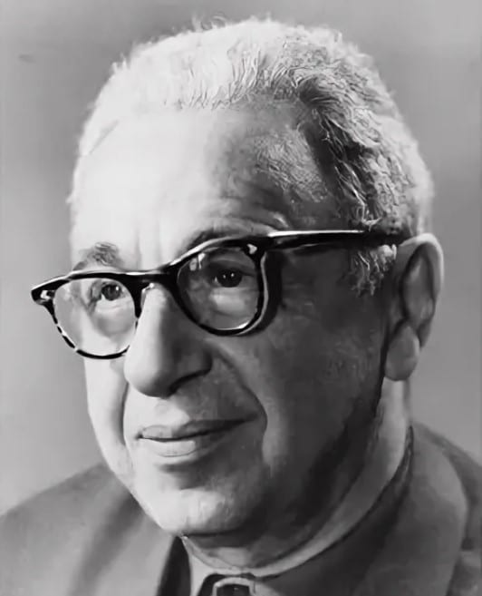 | Морозов А.А.  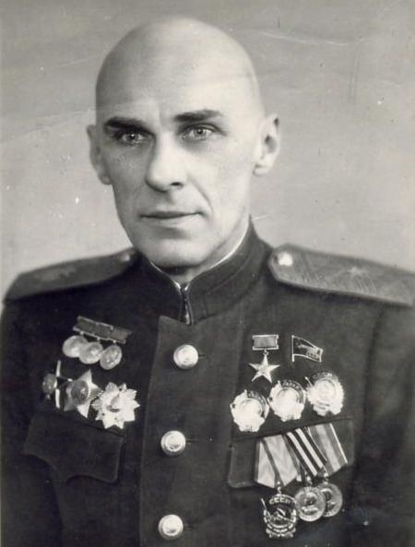
Тенишева М.К.  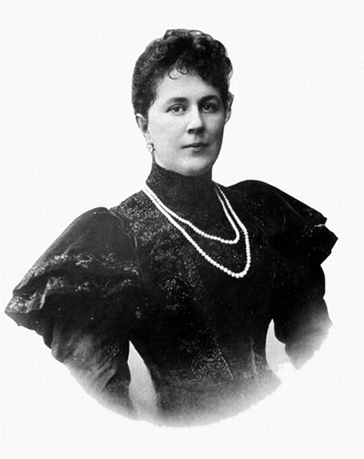 | А.А.Фроленков  